Manual de Usuario
JURICOM · Colbeef
Rol: Líder Aprobador
- 1. Introducción y acceso
- Trazabilidad del proceso (estados y flujo)
- Bitácora de versiones (qué cambió en cada versión)

Manual por rol
Rol (nombre técnico) | Nombre visible | Capítulo
admin | Administrador | Administrador
solicitante | Supervisor | Supervisor (Solicitante)
compras | Compras | Compras
proyectos | Proyectos | Proyectos
lider_aprobador | Líder Aprobador | Líder Aprobador
anticipos | Anticipos | Anticipos
contabilidad | Contabilidad | Contabilidad
tesoreria | Tesorería | Tesorería
juridica | Jurídica | Jurídica

Nota importante: en la pantalla, el rol técnico solicitante se muestra
como "Supervisor". No existe un rol llamado "supervisor" aparte.

Documentos relacionados
- Proceso de radicación de contratos y órdenes de trabajo

1. Introducción y acceso

1.1 ¿Qué es JURICOM?
JURICOM es la plataforma de Colbeef para gestionar el ciclo completo de las
solicitudes a Compras (compras, salidas de almacén, servicios y consumibles),
sus aprobaciones, la gestión jurídica de contratos y el seguimiento de
anticipos. Cada solicitud queda registrada con su trazabilidad (historial
de cada paso, quién lo hizo y cuándo).

1.2 Iniciar sesión
- Abre el navegador e ingresa a la dirección de JURICOM
(en la red de la oficina: http://192.168.20.205:8010/app/login.html).
- Escribe tu usuario y contraseña.
- Pulsa Iniciar sesión.
Según tu rol, el sistema te llevará a tu página de inicio y mostrará únicamente
los módulos que te corresponden.

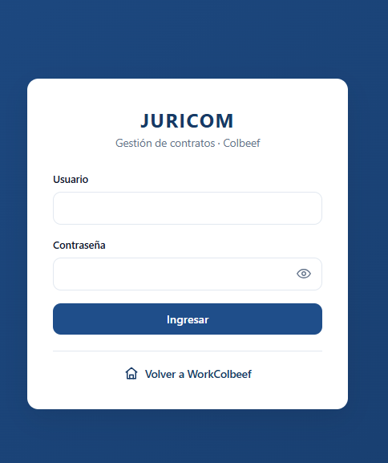

1.3 La barra lateral (navegación)
A la izquierda verás la barra lateral con:
- El nombre del sistema (JURICOM · Colbeef).
- Un enlace "Volver a WorkColbeef".
- El menú con las opciones de tu rol.
- Abajo, tu nombre de usuario, tu rol y los botones Cambiar contraseña
y Cerrar sesión.
Si tienes más de un rol, el menú combina las opciones de todos tus roles.

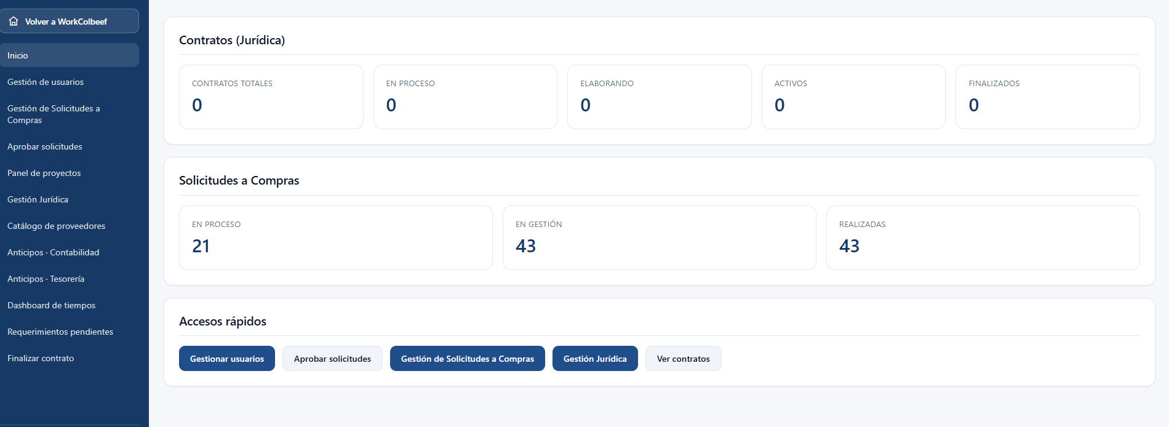

1.4 Cambiar tu contraseña
- En la parte inferior de la barra lateral, pulsa Cambiar contraseña.
- Escribe la nueva contraseña (mínimo 6 caracteres) y confírmala.
- Pulsa Guardar. Verás un mensaje de confirmación.

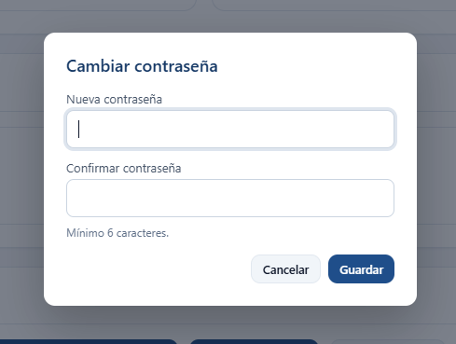

1.5 Cerrar sesión
Pulsa Cerrar sesión al final de la barra lateral. Volverás a la pantalla de
inicio de sesión.
Continúa en el capítulo de tu rol o en la
Trazabilidad del proceso._

Trazabilidad del proceso
Toda solicitud a Compras deja un rastro completo de lo que le sucede: cada
cambio de etapa, quién lo hizo, cuándo y con qué comentario. Esto es la
trazabilidad, y se ve dentro del detalle de cada solicitud, en la sección
"Historial del flujo".

1. Tipos de solicitud
Desde Nueva solicitud se puede crear uno de cuatro formularios:
Formulario | Tipo | Prefijo del código | Para qué sirve
Formulario 1 | Solicitud de Compra | SG- | Comprar bienes o servicios.
Formulario 2 | Salidas de Almacén | SA- | Sacar productos que ya están en almacén.
Formulario 3 | Solicitud de Servicios | SRV- | Servicios operativos.
Formulario 4 | Salida de Consumibles | SC- | Pedir consumibles de una lista; avisa al líder y pasa directo a Compras.

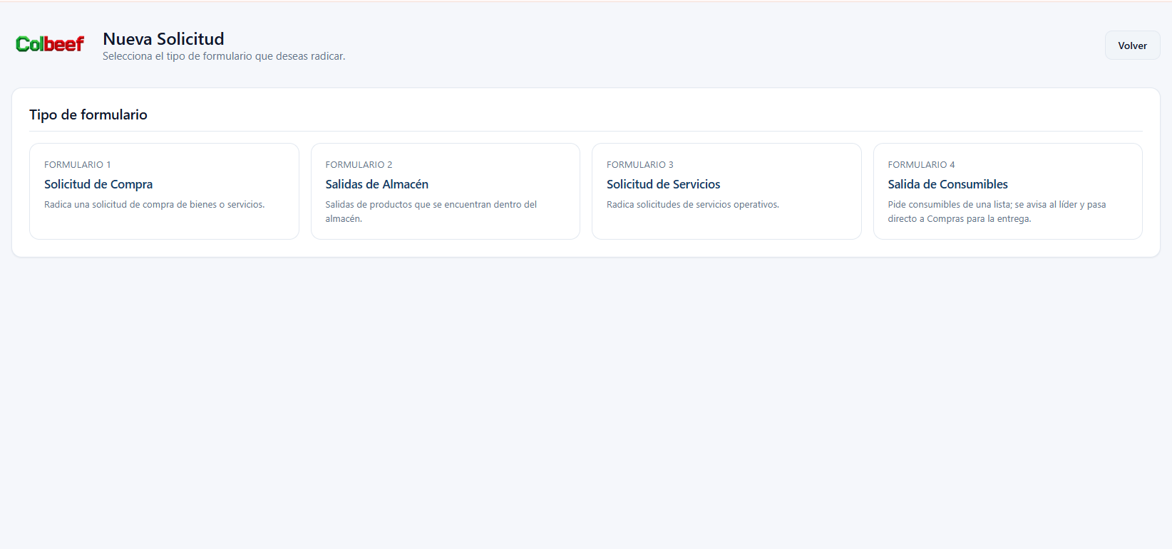

2. Flujo principal (etapas)
La mayoría de solicitudes recorren estas etapas en orden:

- Solicitud: recién creada por el solicitante. *(Antes de la primera
aprobación aún se puede editar si hubo un error — ver sección 4.)*
- Primera Aprobación: el líder/gerencia dio el primer visto bueno.
- En gestión: Compras tomó la solicitud (queda como gestor) y la revisa antes de cotizar.
- Cotización: Compras cotiza con proveedores.
- En Aprobación: segunda aprobación (líder, Gerencia Financiera o Gerencia General, según elija Compras).
- Gestionando servicio / Tramitando OC / Tramitada OC: Compras ejecuta la compra u orden.
- Entregado: se completó la entrega.
En cualquier momento una solicitud puede quedar Cancelada.
Compras también puede anular una solicitud antes de la orden de compra (En gestión, Programar visita o Cotización) escribiendo el motivo; se avisa por correo al supervisor y al líder.

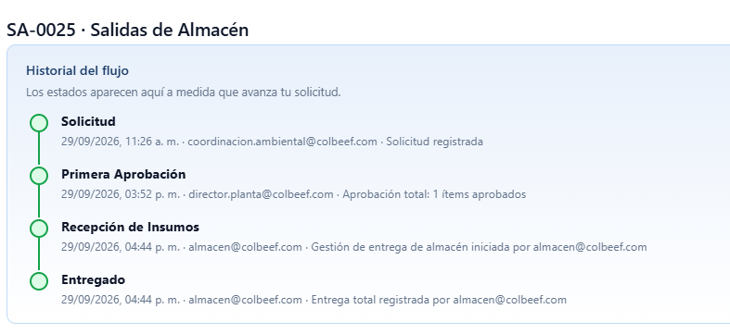

3. Ramas especiales
Algunas solicitudes toman caminos adicionales según su naturaleza:
- Comité técnico (Proyectos): tras la primera aprobación, Proyectos puede
revisar y reescribir la solicitud, programar visita, cotizar y reunir al comité
antes de continuar.
- Visita previa: si el solicitante marcó "requiere visita", se agenda
proveedor + fecha + hora antes de cotizar.
- Anticipos: cuando la solicitud requiere anticipo, pasa por Aprobación de
anticipo, Contabilidad y Tesorería.
- Jurídica: los servicios (SRV) que derivan en contrato se formalizan en
Jurídica (elaboración, pólizas, firmas, activación).
- Recepción de ítems: las compras con entrega registran ítems en camino,
recepción y entregas parciales.

4. Edición antes de la primera aprobación
Si el solicitante se equivocó, puede editar su solicitud **solo mientras esté
en estado "Solicitud"** (antes de la primera aprobación):
- Solo quien creó la solicitud puede editarla.
- Se puede cambiar todo: título, centro de costo, prioridad, líder,
observaciones y los ítems (agregar, quitar o modificar).
- Una vez dada la primera aprobación, el botón Editar desaparece.
- Todo cambio queda registrado en la trazabilidad con el detalle de qué se
modificó (por ejemplo: "Solicitud editada por Pepe. Cambios: título …, se
agregó ítem …").

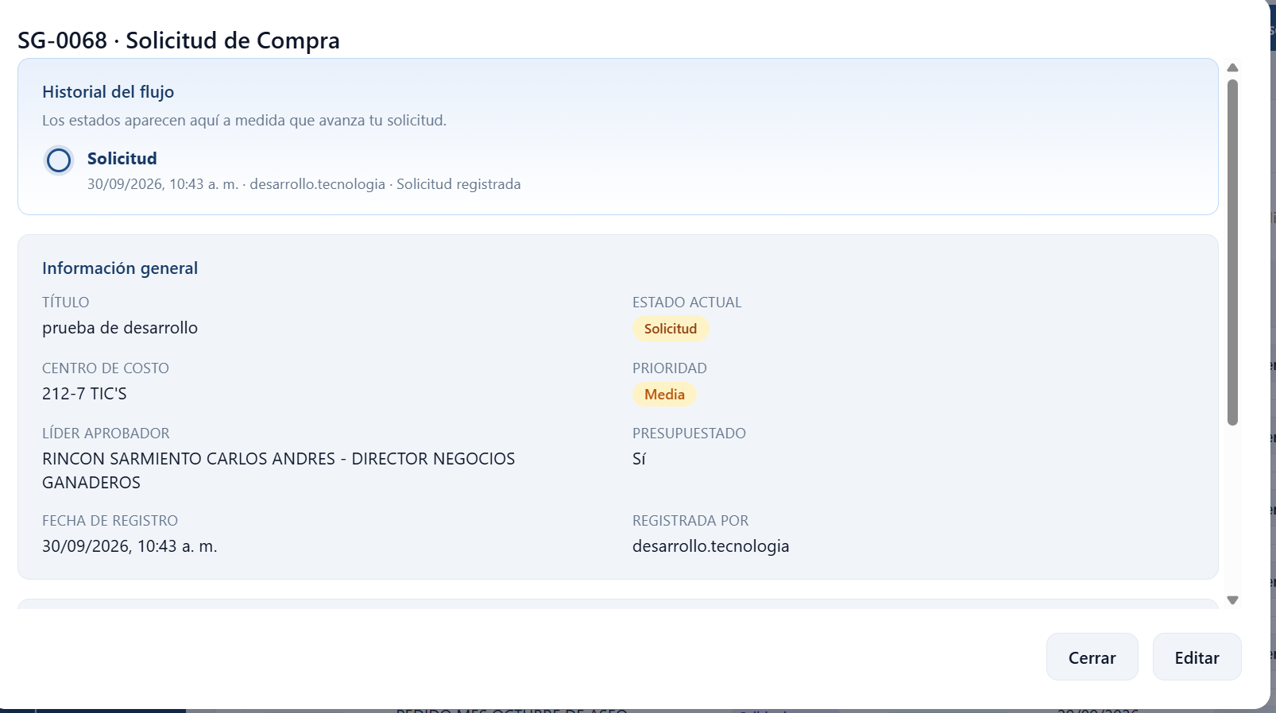

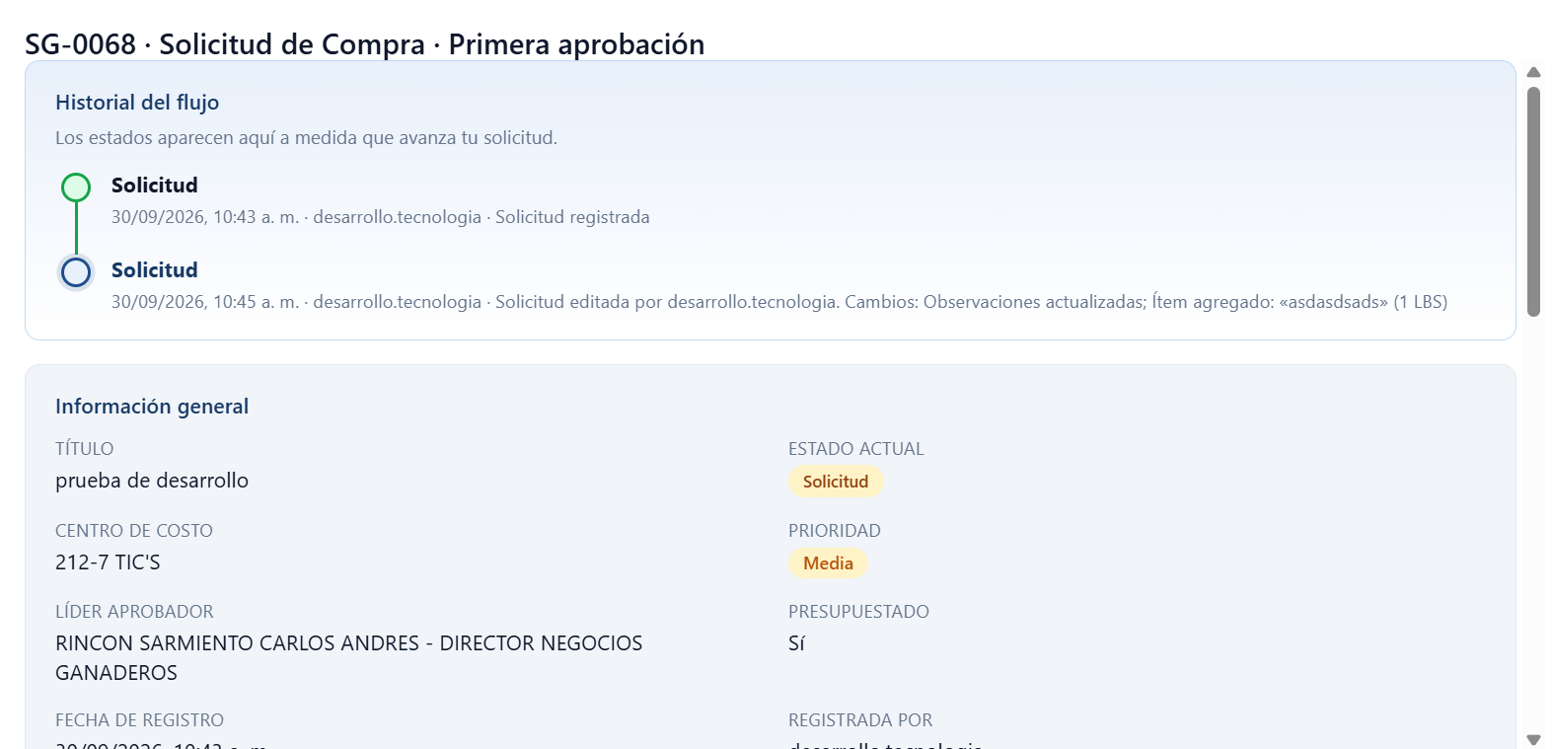

5. Estados y su significado
Estado (visible) | Significado
Solicitud | Creada, pendiente de la primera aprobación. Editable por el creador.
En revisión (ajustes al solicitante) | Devuelta al solicitante para corregir.
Primera Aprobación | Primer visto bueno otorgado.
En gestión | Compras la tomó (tiene gestor) y la revisa antes de cotizar.
Revisión de solicitud (Proyectos) | Comité técnico: Proyectos la reescribe.
Programar visita | Se agenda visita antes de cotizar.
Cotización (Proyectos) / Cotización | En proceso de cotización.
En Aprobación | Segunda aprobación (la persona que elija Compras).
Comité técnico | Reunión de aceptación del comité.
Gestionando servicio | Compras ejecuta el servicio.
Tramitando OC / Tramitada OC | Gestión de la orden de compra.
Ítems en camino / Recepción de Insumos / Entrega parcial realizada | Etapas de entrega.
Aprobación anticipo / Gestión anticipo | Ruta de anticipos.
En Jurídica / Elaborando contrato / Revisión de pólizas / Solicitud de firmas / Contrato activo | Ruta jurídica del servicio.
Entregado / Facturada / Contrato finalizado / Contrato completado | Cerradas (terminales).
Cancelado | Rechazada o anulada por Compras (el motivo queda en el historial).

Nota: algunos estados internos (por ejemplo "Facturada") se muestran como
"Entregado" a solicitantes y aprobadores para simplificar su lectura.

6. ¿Quién ve qué?
- Los roles solicitante (Supervisor), compras, anticipos y proyectos ven
solo sus propias solicitudes… salvo:
- Supervisión: algunos usuarios pueden ver, además, las solicitudes de
otros (por ejemplo, un supervisor de mantenimiento puede ver y consultar la
trazabilidad de las solicitudes de su equipo). Esta relación se configura
por correo.
- Admin ve todo.
- Los aprobadores ven las solicitudes que están pendientes de su aprobación.

Rol: Líder Aprobador
El Líder Aprobador revisa y aprueba (o rechaza) las solicitudes que están
pendientes de su visto bueno.

Menú disponible
- Inicio
- Aprobar solicitudes

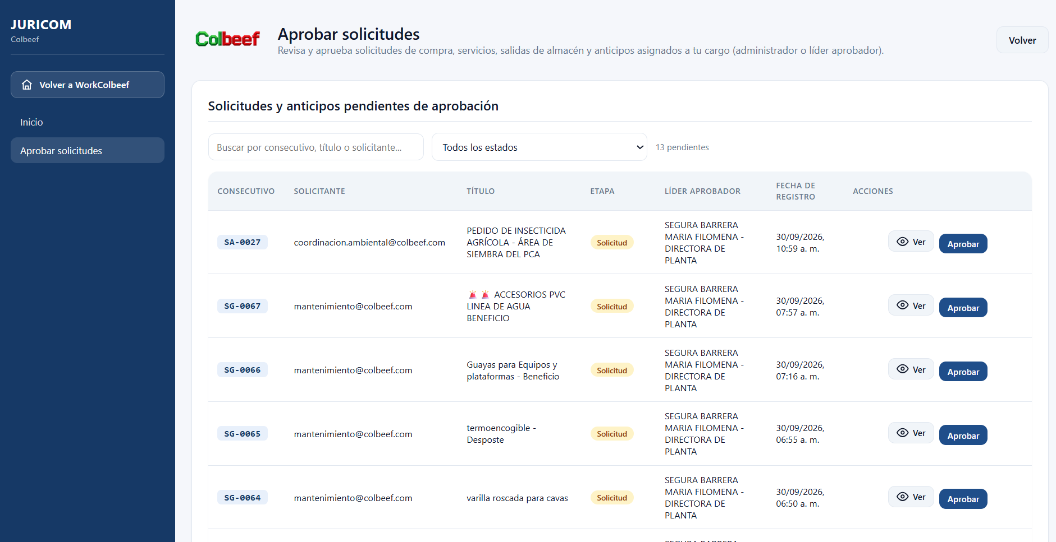

1. Aprobar o rechazar solicitudes
- Pulsa Aprobar solicitudes.
- Verás la lista de solicitudes pendientes de aprobación.
- Abre una solicitud para revisar su detalle, ítems y trazabilidad.
- Decide:
- Aprobar: la solicitud avanza a la siguiente etapa y se notifica.
- Rechazar / devolver: la solicitud se detiene o vuelve al solicitante
para ajustes.
- Puedes agregar un comentario, que quedará registrado en la trazabilidad.
Si Compras anula una solicitud de tu área, también te llega un correo con el motivo.
Debajo de las solicitudes pendientes, la sección Solicitudes que ya revisaste muestra lo que aprobaste, rechazaste o devolviste, la fecha de tu decisión y el estado actual. Desde Ver puedes consultar el detalle en modo lectura.

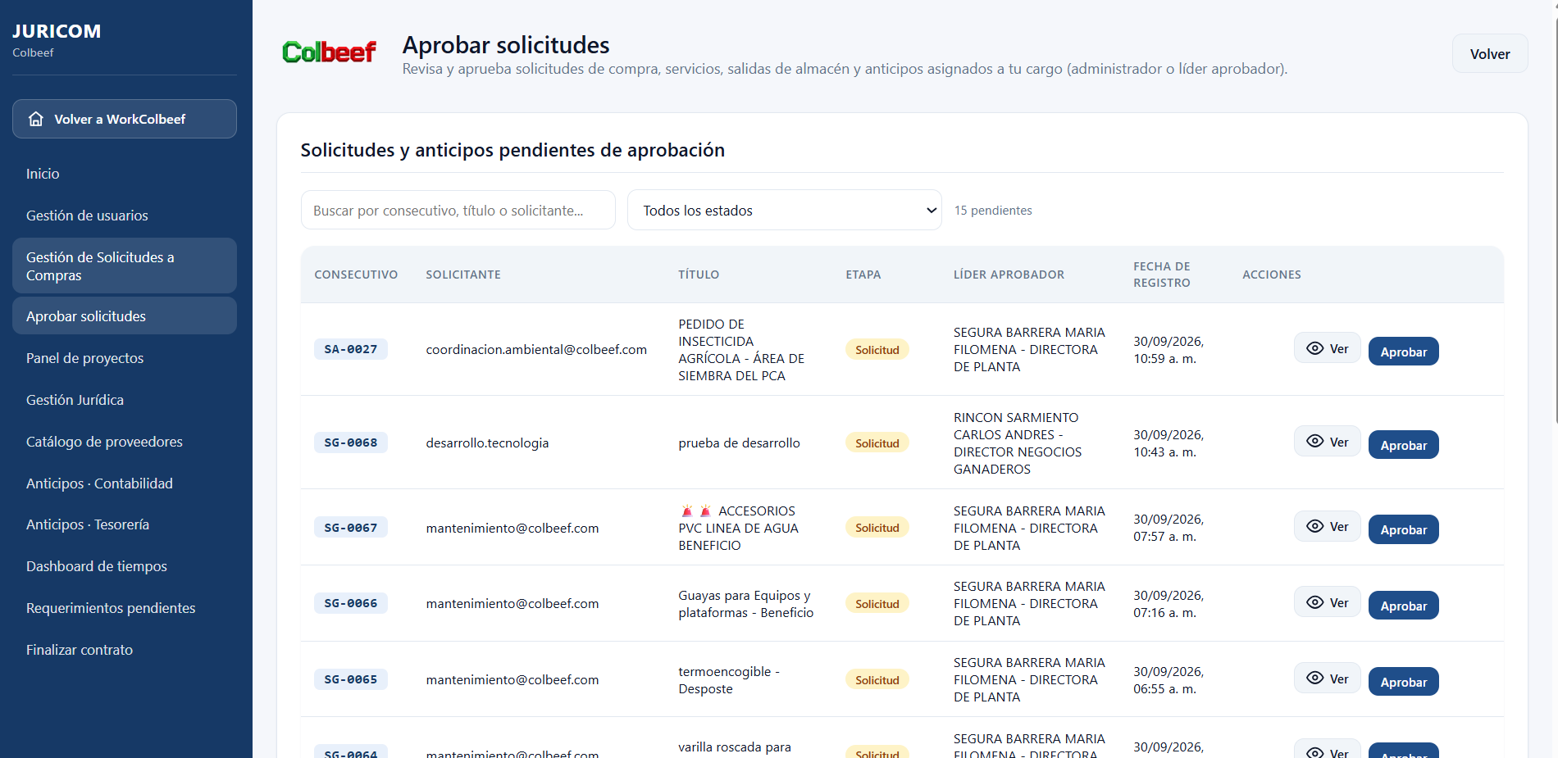

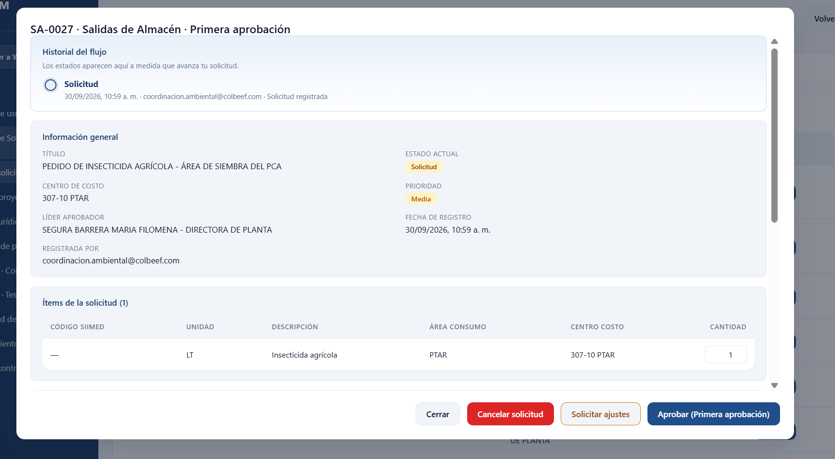

2. Aprobación por correo (enlace seguro)
Algunas aprobaciones también llegan por correo electrónico con un **enlace
seguro**: al abrirlo, revisas la solicitud y apruebas o rechazas sin necesidad de
iniciar sesión. Cada enlace es único por solicitud y etapa.
📷 Imagen: correo de aprobación con el enlace seguro.
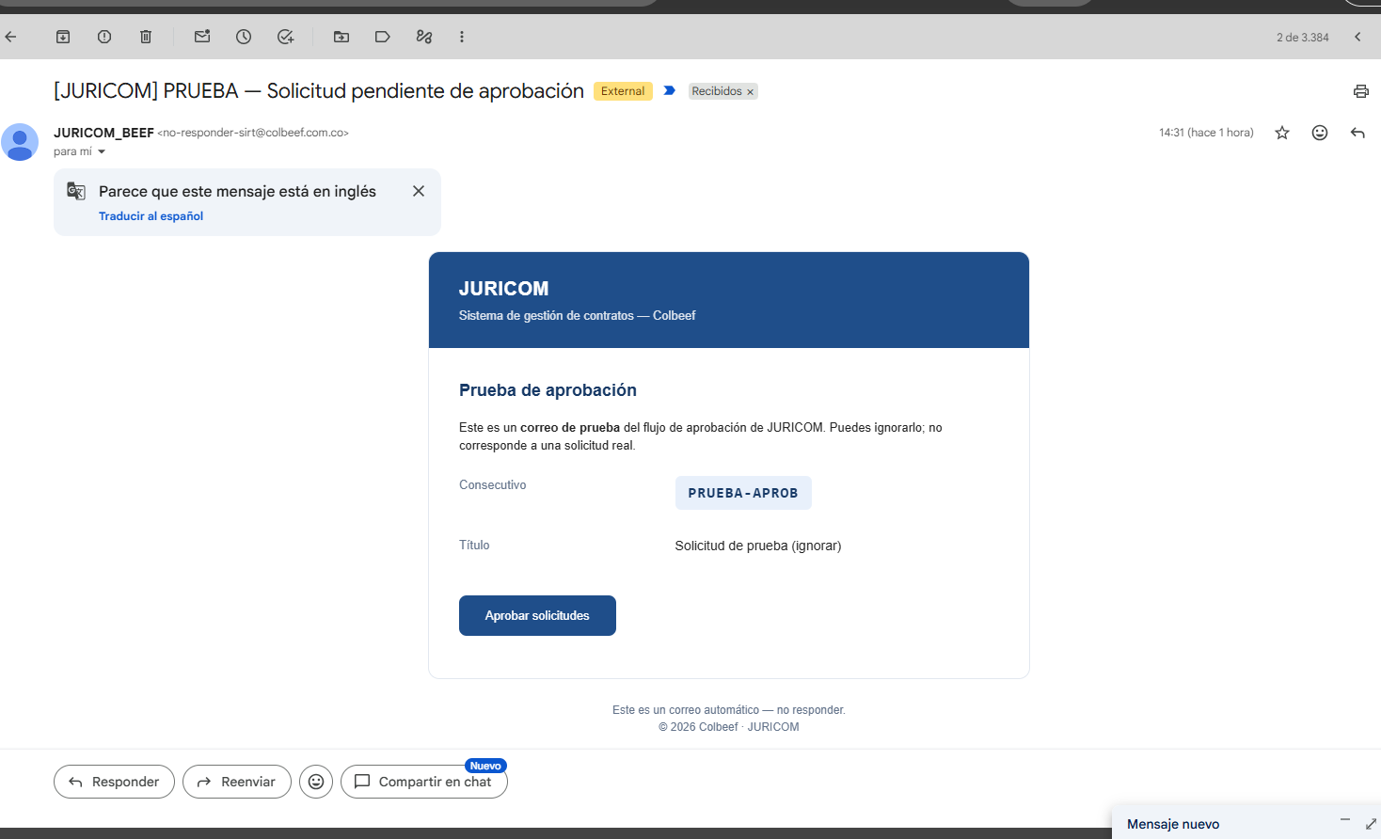

Bitácora de versiones
Cambios de JURICOM por versión. La versión más reciente va primero.

JURICOM 1.3 — 08/10/2026
- Aprobaciones: cada aprobador consulta las solicitudes que ya revisó, su decisión, fecha y estado actual.
- Vista de Administrador: muestra las decisiones de todos y el nombre de quien decidió.
- Nombre del gestor: la columna Gestor muestra el nombre registrado, o el correo si no hay nombre.
Roles afectados: Líder Aprobador, Administrador, Compras.

JURICOM 1.2 — 07/10/2026
- Columna y filtro Gestor en el panel de Compras (por defecto: Mías y sin gestor).
- Nuevo estado En gestión: al pulsar Gestionar, Compras revisa la solicitud y luego la pasa a cotización.
- Menor cuantía: la decisión (directo a OC, cotizar o devolver al líder) se toma en En gestión.
- Anular solicitud: el gestor o el Administrador la anulan antes de la OC, con motivo; se avisa al supervisor y al líder.
- Cambiar gestor: reasignar la solicitud a otro usuario de Compras, con aviso por correo.
Roles afectados: Compras, Supervisor, Líder Aprobador, Administrador.

JURICOM 1.1 — 07/10/2026
- Comité técnico: mantenimiento puede ver las SRV en comité y sus cotizaciones (solo lectura).
- Manuales por rol: cada usuario recibió por correo el manual de sus roles.
- Corrección: nombre correcto del usuario de Gerencia General.
- Diagramas de flujo de Compras, Salidas de Almacén, Salida de Consumibles y Servicios con Contrato u OS.
Roles afectados: Supervisor (mantenimiento), Proyectos, todos (manuales).

JURICOM 1.0 — hasta 05/10/2026
- Solicitudes: Compras, Salidas de Almacén, Salida de Consumibles y Servicios con comité técnico.
- Segunda aprobación: Compras elige líder, Gerencia Financiera o Gerencia General.
- Jurídica: contratos y órdenes de servicio, pólizas, firmas, anticipos, otrosíes y cierre.
- Varios roles por usuario (por ejemplo Supervisor + Jurídica).
Roles afectados: Todos.

